**ДИТЯЧИЙ ЦЕНТР HAPPY LAND (Хеппі Ленд) НА КУРОРТІ СЛАВСЬКЕ**

**24.03.2025**

**09.06.2025**

**03.07.2025**

**13.07.2025**

**23.07.2025**

**02.08.2025**

**Курорт Славське**

Ранкове прибуття у Славське на залізничний вокзал.  
Організований трансфер в готель. Поселення в готелі.  
Сніданок. Обід. Вечеря.

Селище Славське розташоване глибоко в Українських Карпатах за 28 км від м. Сколе, в мальовничій долині річки Опір та її правої притоки Славки, серед покритих лісами та полонинами хребтів Бескидів та Горганів.

Інструктаж по правилам проживання та техніці безпеки. Знайомство з місцевістю курорту.

[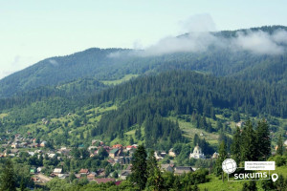](https://sakums.com.ua/storage/watermarked/5k0qxgVr6HdxL11n2k5bEv6PkH4ZPiizL74QhGXV.jpeg)[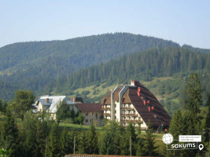](https://sakums.com.ua/storage/watermarked/wuoRZt988CAk1iMVSIAzbPeqr0J90vzGvXNaDPPi.jpeg)[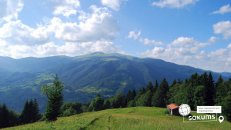](https://sakums.com.ua/storage/watermarked/b9io4lPbdwSgvggaMccXoX1MMx8EsMVIT7HxxT0N.jpeg)[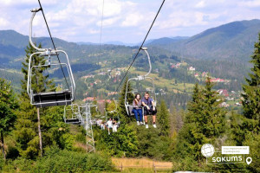](https://sakums.com.ua/storage/watermarked/TgrHT9egF6Se1zhUcDLTRoGmH77JzsBFn1pM08gA.jpeg)

**Інфрастуктура**

**ЦЕНТР ВІДПОЧИНКУ “HAPPY LAND”** розташований на базі **пансіонату "Славський"**  - це комплекс який може здивувати своєю красою завдяки гуцульському стилю.  
**Пансіонат "Славський"** побудований у вигляді гір та має 6 поверхів. За 300 м знаходяться два підйомники на яких ви зможете побачити красу гір. Готель знаходиться в середовищі гірських вершин, де можна подихати чистим повітрям. Діти розміщуються в 3-4 місних номерах. В кожному номері є шафа, приліжкові тумби. Санвузол в кожному номері, в якому є рушники та туалетні приналежності, фен.

**Інфраструктура комплексу.**

• ресторан

• конференцзал;

• сауна;

• великий плавальний басейн з підігрівом (користування влітку);

• зала для дискотек;

• дитячий ігровий майданчик;

• спортивний майданчик;

• кінотеатр

• альтанки.

[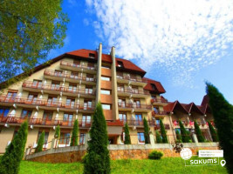](https://sakums.com.ua/storage/watermarked/xBsEplzWudpgql1LsFcxVEWXqXxg9wL8sFBzWG2l.jpeg)[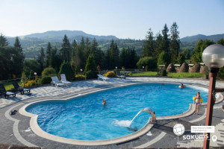](https://sakums.com.ua/storage/watermarked/mTvx5yGNcnmkOaFbYjsvnCsrWI8v66Zp68FDdCJB.jpeg)[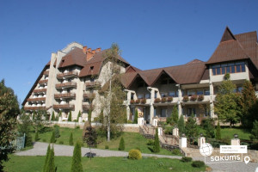](https://sakums.com.ua/storage/watermarked/JyRspVWQrbnI1JlTP1yh47teC1VRaN9V92Y8Q8Nh.jpeg)[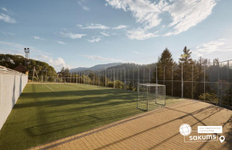](https://sakums.com.ua/storage/watermarked/Gx4MFEKk7tbbGnK52fTDKU3hnKgjxmaD6OcRMz4h.jpeg)

**Харчування та безпека**

Пропонується збалансоване 4-х разове харчування в ресторані ( 3 повноцінні прийоми їжі та підвечірок).  В меню присутні страви української та європейської кухні. Меню щодня змінюється, страви збалансовані, корисні та поживні. У щоденний раціон внесені: м’ясо, м’ясні вироби, молочні продукти, напої та компоти, власна випічка, свіжі фрукти та овочі. Для підняття настрою різноманітні солодощі.

**Безпека**

Територія комплексу закрита для сторонніх осіб. На території центру цілодобово знаходиться охорона, а також працює медпрацівник. Кожна дитина застрахована!

**Програма відпочинку**

**Happy Land– місце, де діти відпочивають і заряджаються новою потужною енергією!**Наша досвідчена команда забезпечує комфорт та безпеку кожної дитини, огортає увагою, а головне – ми всі разом створюємо теплу та дружню атмосферу!

Дитячий центр працює за авторською програмою, розробленою за методикою сучасних психологів та організаторів дитячих свят. Діти діляться на команди, за якими закріплюються інструктори гарного настрою - люди, які перш за все, професіонали своєї справи. Вони завжди знаходяться поряд з дітьми та впливають на їх настрій цілодобово.

Під час відпочинку дітей чекатимуть ігри, розважальні тематичні програми, майстер-класи, тренінги, навчальні уроки, квести та різноманітні спортивні змагання. В основу програми входить гра, яка триває всю зміну. Ціль гри -зібрати якомога більше зіркових фішок та обміняти їх на сувеніри або мерч табору.

Головна мета – здружити та об’єднати дітей, сфокусувати увагу на нових захопленнях та хобі, активно та весело провести час у колі нових друзів та закарбувати спогади на все життя .

**Розважальна програма дитячого центру «HAPPY LAND»:**

Команда активних та творчих ведучих з навиками акторської майстерності, хореографії, вокалу, гри на гітарі, проведення майстер –класів та спортивних змагань чекає на вас!

**1. Програма, заради якої захочеться повернутися ще раз.**

Це не просто активності, а справжні пригоди! Дитина навчиться працювати в команді, знаходити нових друзів та пробувати себе в чомусь новому — від зимових забав до творчих експериментів. Ми допомагаємо дітям розвивати креативність, лідерські якості та навіть знімати відео чи влаштовувати власні проекти.

**2. Розвиток та відпочинок у балансі.**

Ми пропонуємо програму, де поєднуються ігри, творчість, фізична активність та розважальні програми, а саме:

- ранкові руханки під вашу улюблену пісню «Добрий ранок, Україно»;

- творчі майстер-класи з повітряного пластиліну, квілінгу, фетру, бісеру, атласних стрічок, виготовлення новорічних листівок, віночків, підсвічників, картин з гофропаперу, кульок- конструкторів, браслетів та чокерів;

- заняття з малювання, плетіння косичок, хореографії, сценічної мови, імпровізації, йоги, стретчингу, акторської майстерності, тік-току та відео-зйомки;

- караоке, музичні програми, флеш-моби «Я тебе кохаю, але не зовсім», « ТанціТатанці», « Гуцулка Ксеня», «Порічка», «Яка ти козачка» та інші;

- настільні ігри ( “Мафія”, “Уно”, “Крокодил”,”Вежа”, “Твістер”, “Хитрополіс”,” Хто я”, “Монополія”,”Мемчики”, тощо);

- інтерактивні квести та спортивні турніри з настільного тенісу, футболу, волейболу та активні розваги на свіжому повітрі;

- театралізовані вечірні програми ( «Дівчата проти хлопців», «Мафія», «шоу Талантів», «Кінофестиваль», «Танцюють і співають всі» тощо)

- тематичні дискотеки, танцювальні батли.

Невід’ємною частиною зміни є вечірній вогник – це душевне спілкування, обмін емоціями та враженнями. Завершальною нотою є пісня, яка виконується під гітару.

**Розпорядок дня:**

Кожен день розписаний і спланований похвилинно та насичений цікавою творчою і розвиваючою діяльністю разом із розважальними заходами. З ранку і до вечора діти зайняті корисними та захоплюючими, творчими та активними справами. День розпочинається із танцювальної зарядки та загального збору дітей, на якому вони отримують інформацію щодо розкладу дня. В кінці дня всі збираються на своїх командних місцях.

08:30 – Загальний збір. Танцювальна зарядка/флеш-моб

09:00 – Сніданок.

10:00 – Майстер-клас/тренінг/змагання

11:00 – Час для активного відпочинку в Славському - катання на лижах, санчатах тощо

14:00 – Обід.

До 16:00 – денний відпочинок.

16:15 – Полуденок.

16:30 – Квест/настільні ігри/музичні розваги

18:30 – Вільний час.

19:00 – Вечеря

20:00 – Тематична вечірня шоу-програма.

21:00 – Тематична дискотека.

22:00 – Feedback (вечірній вогник) Підсумок дня.

[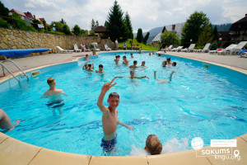](https://sakums.com.ua/storage/watermarked/0LdzPnmjsqYL1v8TQsLZBKogaN1xunoIxhoPiPq6.jpeg)[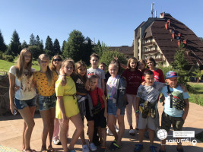](https://sakums.com.ua/storage/watermarked/4977OLvFrlz7uUTJpnl51P4cO5j5RIZ38qZhYxp5.jpeg)[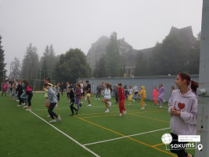](https://sakums.com.ua/storage/watermarked/4B2BHdcVbTjsiymoy2HAFWmz0yMZ9mfSPa1DI9lm.jpeg)[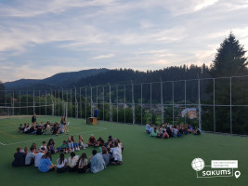](https://sakums.com.ua/storage/watermarked/lzR1pXu1jRHmRqlR2Hz2GwRXOU76QlDdFugRxMUI.jpeg)

**Пізнавальні екскурсії**

Відпочиваючи в нашому центрі, ви отримаєте змогу не лише відпочити, а й поповнити власний багаж знань, вивчаючи місцеві історичні та природні пам’ятки. Правда, деякі з них знаходяться за межами селища, але доїхати туди не складе труднощів.

Відкривачам нових горизонтів ми пропонуємо екскурсію на **гірськолижний комплекс «Захар Беркут» -** канатна дорога на гору Високий Верх дозволить оцінити красу української гірської природи, побачити панораму навколишньої місцевості і навіть простори Закарпатської області (від 350 грн/особа)

Екскурсію в державний історико-культурний **заповідник «Тустань»**– одне з найкрасивіших, наймальовничіших місць в Україні. Ще в III тисячолітті до нашої ери на скелях було святилище, а в IX-XIII ст. на скелях був давньоруський оборонний комплекс займав близько 3 гектарів, місто-фортеця, митниця по якій везли товари по трансконтинентальному шляху - “Шовковий шлях” з Китаю в Португалію. ( від 500 грн/особа).

**Екскурсію в Закарпаття з відвідуванням найвизначніших його місць - м. Мукачево та його перлину замок Паланок**та мисливського замку-палацу графів Шенборнів (санаторій Карпати), куди на відпочинок і полювання з'їжджалася знать зі всієї Європи. Навколо «казкового» замку, розташований прекрасний сад-дендрарій з декоративним озером, обриси якого повторюють карту Австро-Угорщини того часу.

**Джипінг тур в гори.** Вас  чекають захоплюючі види від яких завмирає серце. Ви побачите місцевих людей, які працюють високо в горах, зможете познайомитися зі стародавніми звичаями, скуштувати страви приготовані на вогні. Це унікальна можливість побачити справжні Карпати, а також відчути справжній драйв гірського бездоріжжя.

**Екскурсія на Козину ферму**, де ви зможете познайомитися з тваринами та продегустувати 6 видів сирів, а також взяти участь в майстер-класі з виготовлення бринзи.

**До нових зустрічей!**

Сніданок.

**Атмосфера "HAPPY LAND" унікальна!** Тут раніше незнайомі люди стають найкращими друзями;

Дітям у нас дуже подобається. Діти повертаються до нас із друзями та знайомими, братами та сестрами;

Батькам подобається якість послуг, особистий підхід до кожної сім'ї та продуманість кожного етапу організації.

З надією на повернення сюди знову, звільняємо номери!

Вечеря. Трансфер до залізничного вокзалу м. Славське.  
Відправлення вечірнім потягом до Києва.

**Вартість туру**

**Ціни на весняний сезон 2025* при проживанні на базі пансіонату "Славський"**

|  |  |  |  |
| --- | --- | --- | --- |
| Заїзд | Дати заїздів | Вартість для дітей | Вартість для дорослих при проживанні у двомісному номері |
| 6 днів | 24.03.2025 - 29.03.2025 | 10800 грн | 11900 грн |
| 7 днів | 24.03.2025 - 30.03.2025 | 12100 грн | 13300 грн |

**Ціни на літній сезон 2025* при проживанні на базі пансіонату "Славський"  
Раннє бронювання до 01.04.2025!**

|  |  |  |  |
| --- | --- | --- | --- |
| Заїзд | Дати заїздів | Вартість для дітей | Вартість для дорослих при проживанні у двомісному номері |
| 10 днів | 09.06.2025 - 18.06.2025 | 17400 грн | 20400 грн |
| 10 днів | 03.07.2025 - 12.07.2025 | 18200 грн | 21200 грн |
| 10 днів | 13.07.2025 - 22.07.2025 | 18200 грн | 21200 грн |
| 10 днів | 23.07.2025 - 01.08.2025 | 18200 грн | 21200 грн |
| 10 днів | 02.08.2025 - 11.08.2025 | 18200 грн | 21200 грн |

**Входить у вартість**

* Трансфер з вокзалу м. Славська до готелю;
* Авторська анімаційна програма;
* 4-х разове харчування;
* Відвідування басейну у літній період;
* Проживання в комфортабельному готельному комплексі, 3-х, 4-х місні номери;
* Медичне страхування.

**Не входить у вартість**

* Факультативні екскурсії;
* Особисті витрати;
* ЗА БАЖАННЯМ! ДЛЯ ОРГАНІЗОВАНИХ ГРУП! Вартість автобусного проїзду Київ - Славське - Київ: від 2000 грн/особу. При автобусному проїзді тур починається з обіду та закінчується сніданком.
* ЗА БАЖАННЯМ! Вартість залізничного трансферу Київ-Славське-Київ (купе: дорослі від 2300 грн., діти до 14 років - від 2100 грн; плацкарт: від 1700 грн/дор, від 1500 грн/діти до 14 років). Квитки можна купити самостійно, обов'язково завчасно уточніть у менеджера номер поїзда. Увага! Вартість квитків може бути змінена Туроператором після придбання, внаслідок підняття тарифів, чи підтвердження УЗ дорожчого поїзда.
* У літній період! ЗА БАЖАННЯМ! Вартість залізничного трансферу Київ-Славське-Київ (купе: дорослі від 2500 грн., діти до 14 років - від 2300 грн; плацкарт: від 1700 грн/дор, від 1500 грн/діти до 14 років). Квитки можна купити самостійно, обов'язково завчасно уточніть у менеджера номер поїзда. Увага! Вартість квитків може бути змінена Туроператором після придбання, внаслідок підняття тарифів, чи підтвердження УЗ дорожчого поїзда.